Pilgertag, „am Weg der Menschlichkeit“ Samstag, 26. September 2026

Von Feldkirch nach Rankweil (A)

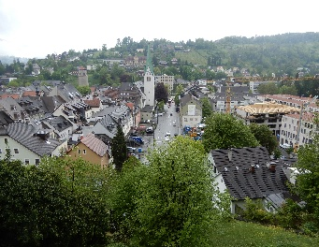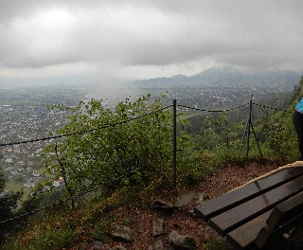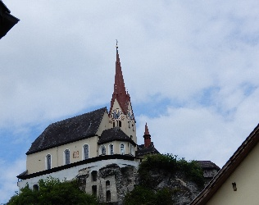

Treffpunkt: ca. 09.00 beim Dom Feldkirch (ca. 5 Min. vom Bahnhof entfernt)
Thema: Menschlichkeit

Begleitung: Angelika Beck aus Feldkirch (A)
Sie ist eine erfahrene Pilgerbegleiterin und Waldbademeisterin.

Sie wird uns begleiten, von Feldkirch aus zur Schattenburg und weiter zum Gasser-
platz, danach zum Säntisblick und zum Ziel Rankweil.
Auch ihr Wissen über den Weg der Menschlichkeit, der anlässlich der Seligsprechung von Carl Lampert nach ihm benannt wurde, Historisches und Wissenswertes von der Umgebung wird sie uns weitergeben.
Die Natur, die beim Pilgern eine große Rolle spielt, kommt bei ihr in den Vordergrund.
Wir kommen auch in den Genuss des Waldbadens. (Ruhe genießen und zu sich finden)

Pilgerzeit: ca. 3.30 Std. / (mit Pause und Mittagesse, sowie Ritualen ca. 4.30 - 5.00 Std.)
Schwierigkeit: mittel
Verpflegung: aus dem Rucksack. (bitte genügen Getränke mitnehmen, unterwegs keine möglich-
keit zum einkehren)
Ausrüstung: Sonnen- und Regenschutz, gutes Schuhwerk ev. Pilgerstock, ID und Euro nicht
vergessen.
Billette: Wohnort – Feldkirch und Rankweil – Wohnort, löst jeder selbst. *

Anmeldung: bis 19. September 2026, bei Markus Jud E-Mail stamm@pilgerherberge-sg.ch

Wir freuen uns auf euer Kommen!


*Man kann ein Bodenseeticket Ost lösen, geltend von St.Gallen aus. Kosten Fr. 22.00 mit Halbtax, Fr. 29.00 Voll, dann nur noch St.Gallen – Wohnort retour.
Verkauf und Information an jedem Bahnhof in den Vierländerregion

